UNIVERSITA’ “G. d’ANNUNZIO" di Chieti-Pescara

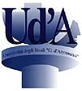DIPARTIMENTO DI FARMACIA 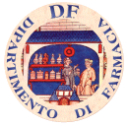

Nell’ambito dell’attività seminariale di Dipartimento la

Prof.ssa Letizia Angiolella

docente di Microbiologia (Corso di Studio in Farmacia) e Microbiologia medica (Corso di Studio in Scienze Farmaceutiche Applicate) dell’Università “Sapienza” di Roma
terrà un seminario dal titolo:

“Proprietà antimicrobiche degli oli essenziali”

Mercoledi 14 Dicembre 2016 ore 14.00
Aula 1 – Dipartimento di Farmacia

Docenti proponenti Il Direttore del Dipartimento

Prof.ssa Luigina Cellini
Dr. Simone Carradori Prof. Michele Vacca

